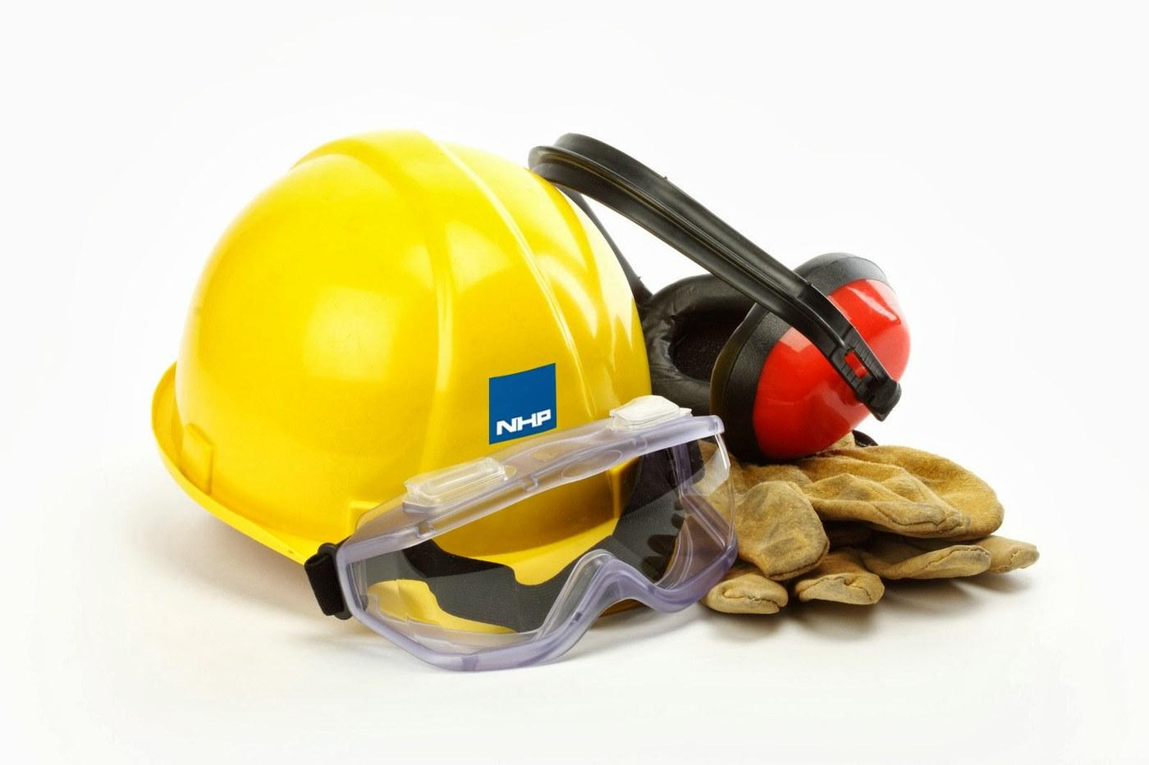

Минтруд: при увольнении работники обязаны вернуть спецодежду

При увольнении работники обязаны сдать спецодежду и прочие средства индивидуальной защиты, выданные работодателем. Об этом напомнили специалисты Минтруда в письме от 27.10.20 № 14-2/ООГ-16355.
Разъяснения достаточно простые. Как известно, работодатель обязан за свой счет обеспечить сотрудников, занятых на «вредных» производствах, специальной одеждой, обувью и прочими средствами индивидуальной защиты (ст. 212 ТК РФ). Порядок выдачи и количество СИЗ определяются в коллективном договоре на основе типовых отраслевых норм (утв. приказом Минздравсоцразвития от 22.06.09 № 357н).
Организации ведут учет СИЗ в соответствии с методическими указаниями, утвержденными приказом Минфина от 26.12.02 № 135н. В пункте 64 данных методических указаний сказано, что специальная одежда, выданная работникам, является собственностью организации. Ее необходимо вернуть работодателю в следующих случаях:
- при увольнении;
- при переводе в той же организации на другую работу, для которой выданные им специальная одежда, специальная обувь и предохранительные приспособления не предусмотрены нормами;
- по окончании сроков носки взамен получаемой новой.
Соответственно, спецодежда, выданная работникам, является собственностью организации и при увольнении подлежит возврату.

Источник : www.buhonline.ru

